Карта границ населенного пункта
х. Привольный Коммунарского сельского поселения

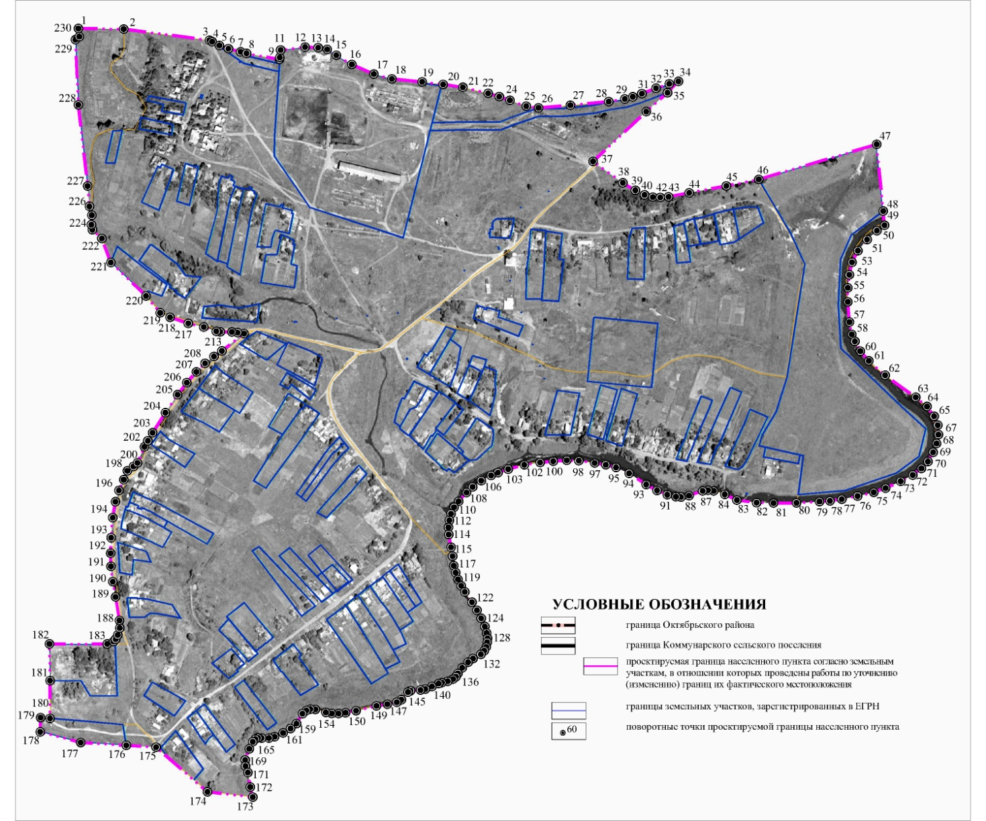

 | Каталог координат
 | поворотных точек границы х. Привольный
 | Коммунарского сельского поселения
 | в системе координат МСК-61
 | № точки | X(м) | Y(м)
 | 1 | 463751,50 | 2236485,49
 | 2 | 463750,65 | 2236555,84
 | 3 | 463733,30 | 2236688,83
 | 4 | 463731,06 | 2236693,11
 | 5 | 463725,20 | 2236704,31
 | 6 | 463720,25 | 2236718,24
 | 7 | 463715,27 | 2236737,13
 | 8 | 463712,85 | 2236746,33
 | 9 | 463703,51 | 2236797,67
 | 10 | 463706,49 | 2236797,99
 | 11 | 463718,12 | 2236799,26
 | 12 | 463722,64 | 2236837,22
 | 13 | 463721,77 | 2236857,46
 | 14 | 463719,10 | 2236871,63
 | 15 | 463710,05 | 2236885,79
 | 16 | 463695,70 | 2236909,79
 | 17 | 463680,80 | 2236944,03
 | 18 | 463673,28 | 2236971,93
 | 19 | 463668,70 | 2237018,83
 | 20 | 463664,60 | 2237051,48
 | 21 | 463660,10 | 2237082,19
 | 22 | 463650,85 | 2237121,38
 | 23 | 463645,75 | 2237138,54
 | 24 | 463640,00 | 2237155,15
 | 25 | 463630,97 | 2237180,45
 | 26 | 463628,36 | 2237199,65
 | 27 | 463632,35 | 2237249,05
 | 28 | 463638,13 | 2237308,44
 | 29 | 463642,13 | 2237333,44
 | 30 | 463645,32 | 2237345,84
 | 31 | 463650,32 | 2237359,84
 | 32 | 463658,71 | 2237381,84
 | 33 | 463665,51 | 2237402,44
 | 34 | 463669,30 | 2237416,64
 | 35 | 463651,72 | 2237399,63
 | 36 | 463622,37 | 2237366,77
 | 37 | 463545,08 | 2237284,29
 | 38 | 463511,69 | 2237330,37
 | 39 | 463500,17 | 2237349,74
 | 40 | 463493,15 | 2237363,93
 | 41 | 463489,65 | 2237376,95
 | 42 | 463489,15 | 2237388,47
 | 43 | 463490,15 | 2237401,33
 | 44 | 463496,33 | 2237433,38
 | 45 | 463507,01 | 2237490,98
 | 46 | 463517,24 | 2237541,34
 | 47 | 463571,60 | 2237724,39
 | 48 | 463467,83 | 2237734,49
 | 49 | 463445,92 | 2237736,45
 | 50 | 463437,57 | 2237724,58
 | 51 | 463423,67 | 2237709,33
 | 52 | 463406,33 | 2237695,19
 | 53 | 463388,38 | 2237686,09
 | 54 | 463368,95 | 2237681,78
 | 55 | 463348,78 | 2237679,57
 | 56 | 463327,01 | 2237679,57
 | 57 | 463295,53 | 2237682,15
 | 58 | 463276,47 | 2237685,72
 | 59 | 463265,52 | 2237690,39
 | 60 | 463250,39 | 2237699,00
 | 61 | 463235,27 | 2237712,16
 | 62 | 463212,89 | 2237737,49
 | 63 | 463178,70 | 2237784,96
 | 64 | 463164,31 | 2237802,55
 | 65 | 463149,31 | 2237813,37
 | 66 | 463135,41 | 2237819,02
 | 67 | 463120,78 | 2237820,13
 | 68 | 463107,00 | 2237817,30
 | 69 | 463093,35 | 2237811,77
 | 70 | 463078,84 | 2237803,90
 | 71 | 463068,26 | 2237793,81
 | 72 | 463057,81 | 2237780,41
 | 73 | 463048,22 | 2237761,47
 | 74 | 463037,64 | 2237738,23
 | 75 | 463031,13 | 2237719,90
 | 76 | 463025,22 | 2237694,69
 | 77 | 463020,43 | 2237669,98
 | 78 | 463017,84 | 2237651,77
 | 79 | 463016,74 | 2237635,66
 | 80 | 463014,77 | 2237599,88
 | 81 | 463014,40 | 2237564,34
 | 82 | 463015,00 | 2237537,94
 | 83 | 463018,95 | 2237507,40
 | 84 | 463027,85 | 2237488,68
 | 85 | 463033,25 | 2237471,44
 | 86 | 463034,32 | 2237462,63
 | 87 | 463033,25 | 2237454,20
 | 88 | 463025,96 | 2237433,24
 | 89 | 463023,87 | 2237420,58
 | 90 | 463024,24 | 2237412,83
 | 91 | 463027,31 | 2237399,30
 | 92 | 463033,95 | 2237383,44
 | 93 | 463043,18 | 2237366,59
 | 94 | 463060,64 | 2237340,15
 | 95 | 463069,74 | 2237319,86
 | 96 | 463073,92 | 2237303,87
 | 97 | 463076,60 | 2237286,72
 | 98 | 463080,19 | 2237262,06
 | 99 | 463080,81 | 2237243,49
 | 100 | 463079,33 | 2237222,46
 | 101 | 463077,49 | 2237202,04
 | 102 | 463073,80 | 2237177,57
 | 103 | 463067,03 | 2237152,48
 | 104 | 463061,75 | 2237136,50
 | 105 | 463057,32 | 2237125,92
 | 106 | 463049,20 | 2237110,67
 | 107 | 463039,49 | 2237097,27
 | 108 | 463030,76 | 2237087,92
 | 109 | 463017,11 | 2237075,62
 | 110 | 463007,88 | 2237068,49
 | 111 | 462997,68 | 2237063,69
 | 112 | 462987,59 | 2237061,24
 | 113 | 462976,65 | 2237059,76
 | 114 | 462965,58 | 2237060,13
 | 115 | 462945,80 | 2237063,79
 | 116 | 462931,90 | 2237066,13
 | 117 | 462917,25 | 2237068,00
 | 118 | 462906,42 | 2237070,92
 | 119 | 462895,85 | 2237074,64
 | 120 | 462885,89 | 2237079,44
 | 121 | 462876,42 | 2237085,09
 | 122 | 462860,43 | 2237096,16
 | 123 | 462847,89 | 2237103,91
 | 124 | 462835,34 | 2237110,43
 | 125 | 462822,56 | 2237116,08
 | 126 | 462812,59 | 2237119,03
 | 127 | 462804,23 | 2237120,39
 | 128 | 462798,21 | 2237119,77
 | 129 | 462790,95 | 2237118,54
 | 130 | 462785,17 | 2237115,35
 | 131 | 462779,51 | 2237110,06
 | 132 | 462773,00 | 2237097,88
 | 133 | 462767,22 | 2237090,26
 | 134 | 462758,61 | 2237081,16
 | 135 | 462749,75 | 2237074,52
 | 136 | 462744,71 | 2237071,44
 | 137 | 462741,02 | 2237067,02
 | 138 | 462737,70 | 2237058,65
 | 139 | 462735,36 | 2237049,55
 | 140 | 462734,13 | 2237044,51
 | 141 | 462729,58 | 2237034,18
 | 142 | 462725,53 | 2237023,85
 | 143 | 462724,05 | 2237016,35
 | 144 | 462722,94 | 2237000,85
 | 145 | 462720,85 | 2236997,04
 | 146 | 462708,92 | 2236986,71
 | 147 | 462705,11 | 2236979,58
 | 148 | 462702,04 | 2236964,94
 | 149 | 462699,45 | 2236948,10
 | 150 | 462691,95 | 2236916,37
 | 151 | 462688,76 | 2236900,13
 | 152 | 462687,40 | 2236889,19
 | 153 | 462687,53 | 2236878,74
 | 154 | 462689,25 | 2236869,51
 | 155 | 462693,92 | 2236853,28
 | 156 | 462694,29 | 2236845,41
 | 157 | 462692,32 | 2236839,38
 | 158 | 462687,28 | 2236833,11
 | 159 | 462671,78 | 2236823,77
 | 160 | 462664,28 | 2236814,66
 | 161 | 462657,40 | 2236803,23
 | 162 | 462651,49 | 2236790,07
 | 163 | 462649,40 | 2236781,19
 | 164 | 462649,40 | 2236769,86
 | 165 | 462649,65 | 2236764,00
 | 166 | 462647,80 | 2236759,94
 | 167 | 462643,62 | 2236756,00
 | 168 | 462632,65 | 2236750,65
 | 169 | 462615,40 | 2236744,25
 | 170 | 462606,00 | 2236744,74
 | 171 | 462595,91 | 2236748,50
 | 172 | 462573,40 | 2236752,19
 | 173 | 462557,75 | 2236756,07
 | 174 | 462565,92 | 2236685,68
 | 175 | 462635,34 | 2236605,96
 | 176 | 462638,08 | 2236559,76
 | 177 | 462642,44 | 2236489,11
 | 178 | 462658,99 | 2236426,18
 | 179 | 462681,21 | 2236426,89
 | 180 | 462680,01 | 2236441,46
 | 181 | 462738,64 | 2236441,43
 | 182 | 462795,64 | 2236440,53
 | 183 | 462795,60 | 2236530,16
 | 184 | 462799,42 | 2236540,04
 | 185 | 462802,97 | 2236543,21
 | 186 | 462809,68 | 2236546,57
 | 187 | 462820,32 | 2236549,56
 | 188 | 462832,20 | 2236549,20
 | 189 | 462868,56 | 2236543,18
 | 190 | 462892,41 | 2236538,78
 | 191 | 462916,15 | 2236536,00
 | 192 | 462936,41 | 2236535,54
 | 193 | 462960,61 | 2236536,23
 | 194 | 462991,76 | 2236538,67
 | 195 | 463016,43 | 2236542,95
 | 196 | 463034,03 | 2236548,39
 | 197 | 463050,70 | 2236555,92
 | 198 | 463064,48 | 2236561,48
 | 199 | 463071,32 | 2236570,97
 | 200 | 463076,76 | 2236577,11
 | 201 | 463101,77 | 2236588,00
 | 202 | 463111,15 | 2236593,21
 | 203 | 463123,54 | 2236600,50
 | 204 | 463154,80 | 2236620,53
 | 205 | 463182,71 | 2236639,41
 | 206 | 463201,47 | 2236653,65
 | 207 | 463218,15 | 2236668,59
 | 208 | 463231,46 | 2236682,02
 | 209 | 463242,11 | 2236695,80
 | 210 | 463250,68 | 2236708,08
 | 211 | 463277,66 | 2236742,58
 | 212 | 463279,17 | 2236732,51
 | 213 | 463280,10 | 2236723,71
 | 214 | 463280,33 | 2236705,41
 | 215 | 463281,14 | 2236699,39
 | 216 | 463287,85 | 2236679,94
 | 217 | 463293,53 | 2236655,97
 | 218 | 463303,02 | 2236627,60
 | 219 | 463309,85 | 2236612,45
 | 220 | 463336,18 | 2236590,46
 | 221 | 463388,11 | 2236535,75
 | 222 | 463425,45 | 2236521,79
 | 223 | 463438,91 | 2236507,15
 | 224 | 463446,82 | 2236505,56
 | 225 | 463461,47 | 2236506,36
 | 226 | 463475,23 | 2236502,59
 | 227 | 463506,84 | 2236499,83
 | 228 | 463633,05 | 2236485,40
 | 229 | 463734,13 | 2236480,84
 | 230 | 463738,96 | 2236486,95

